一、关于计划方案
没有做过计划，那就多看看其他公司的计划、方案，再结合自己公司、岗位的实际，进行匹配的定位，形成自己的计划方案。当然，需要注意的是，校园招聘是个系统工作，不是人力资源独揽的工作。这与其他招聘形式无异，需要其他部门、人员参与的，依然需要保持紧密的沟通与建立协作关系。这里不详述招聘需求之制定流程。
二、关于校招流程
大家首先来看看下面这张图，对比一下自己企业的校招实际，是否就是这样的？
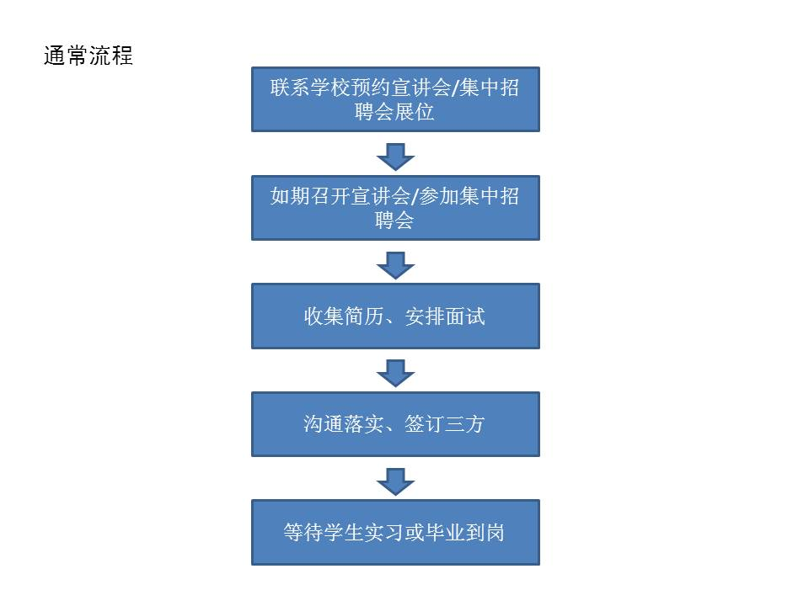
我相信很多企业都是这样的，最后的结果是什么？就是被大部分学生放了鸽子。这不能怪小同学们，现在的孩子想法很多，有理想、懂比较，何况“择优”本身就是非傻子的表现。
其实上面的流程架构是没问题的，但是它缺失关键步骤，丢了灵魂的东西，也正是因为没有灵魂，所以无法拴住别人的心。说点看似不靠谱但是也实际存在的门道，招聘本如相亲，一对一，只要不犯错，你还能有所自信，因为别人可能由于信息不对称而迫于压力不得不选你；而多对多，你要不有点出众的把戏，人家不待见你也正常。正儿八经说说流程该如何丰富。大家请先看图，图看清楚了，不看文字也可。
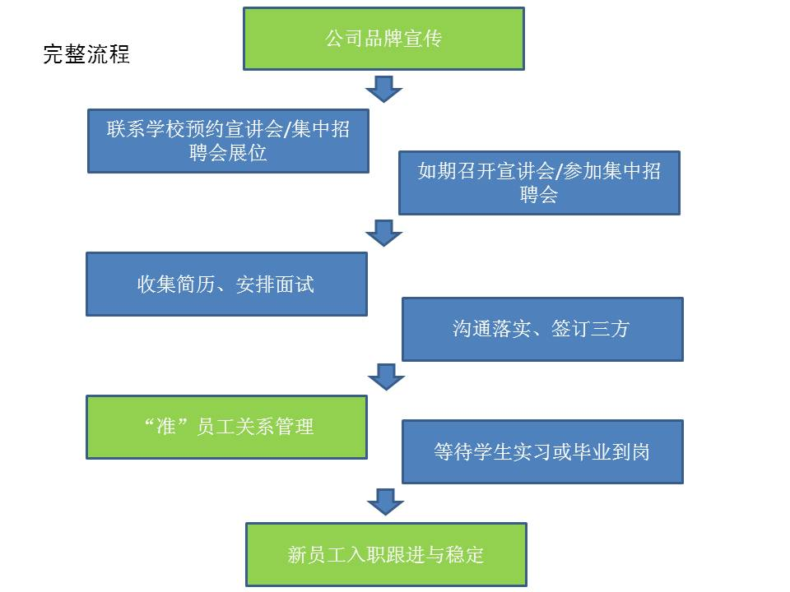
（一）大家看出区别了吗？校招，其实是在做产品，这个产品就是你自己公司的品牌本身，不论大小，需要看到的是态度。因此，在确定好内部岗位需求、学校定位等基本前提之后，接下来的行动不是联系学校及等着宣讲会，而是品牌宣传，或者可以这么说，在确定需要校园招聘的时候就应该开始品牌宣传，很多公司前一年就在做第二年度的校招宣传，因为宣传并不一定能在很短时间就出现效果，尤其是小一些的、知名度并不算大的公司更是需要“先飞”。
对于大公司，校招宣传自然不在话下，但中小型企业就犯难了，其实也有很多适合中小企业的成本低廉甚至免费的宣传方式。
比如，联系学校就业老师、辅导员、学生干部帮忙宣传，提供限定名额到企业参观，名额筛选由企业HR参与进行，预选人员做得高大上一点，不要让人觉得是白给的机会。另外需要注意的是，既然限定名额，那就得提供有质量的参观、企业内讲座，顺带伙食。
再比如，联系学院，向学生免费提供就业公益讲座，这些都是可以免费得到的，学校就业的老师巴不得你多做点，你懂的，而且学生也是欢迎的。顺便提前联系好该学院的新闻社，拍几张照片，写段软文，还能给你上上学院新闻栏的头条，广告植入，呵呵。
再再比如，如果你家企业基本都是本地学校生源，那完全可以发挥“优秀师哥师姐的魅力”，有什么比找出点“亲戚”关系来得更有煽动力呢？让哥哥姐姐们一起参加到校园招聘来，年终绩效的部门工作协作指标考虑多点分数，这也是件让人欢愉的事情。
（二）别以为签了三方，感受到彼此诚意就算成事儿了，说到底谁和谁都没啥关系，换个好点的公司要我，我也不会觉得对不住你。人的感情都是讲求联络的，因此，既然你铁了心要了这人，那就做好“准”员工关系管理，让他提前融入这个团体，也不失是一种好事，有参与感，才有被重视的感觉，当然，才有可能不会背叛你，同时，也帮助同学们到岗前提前了解和适应公司工作。比如，公司团体活动可以邀其参与；公司一些正面的内部消息通告也可以让其知晓；为其毕业论文等提供一些专业对口的帮助，等等，这些都是可以做的，只怕你想不到罢了。可能你会问这事儿谁来做，很明显需要HR，更重要的是需要提前指定的导师或所属部门主管重视与参与。
（三）员工入职也不是终点，只是个起点，这里告诉大家的是，别以为交给部门就算完事儿了，前几个月主动离开或者被动离开的小童鞋都不少，对HR的招聘类指标其实最终还是伤害。这些道理大家都懂，这里不再赘述。需要帮助的童鞋可以翻阅其他的一些专题总结，能找到这一点的具体建议。
还有什么好办法？大家一起来留言讨论，说出你的想法。
校园，是孕育未来精英人才的“摇篮”，他们初出茅庐、朝气蓬勃、怀揣梦想，成为很多企业青睐的储备人才。要说校园招聘，相信很多人都有很多非常成熟的经验，不求面面俱到，我就简单说说想到的几点吧。
一、关于校招院校的选择
在选择校招院校的时候，根据公司情况分析，选择目标院校。正所谓，“窈窕淑女，君子好逑”。往往很多企业都青睐985、211院校的高材生，扎堆儿去这样的院校招聘。但我们也看到，往往985、211的毕业生在很多国内外知名企业间，有更多的选择机会，他们往往也更倾向于去一线城市发展。由于面临的选择机会更多，一些中小型企业校招的985、211大学的学生，往往会有更高的流失率。
企业爱才是好的，但关键要合适。可以与用人部门一起对现有在职人员进行一些分析，看看哪些院校的人员能够更好的在企业内培养和发展。以前我们就曾经发现，公司稳定工作的员工中，有两所二本院校的毕业的员工比较多、比较不错的。
二、了解所选院校情况
需要与各个院校建立起联系，通常可以与学员的就业指导处等科室联系。通过就业指导处可以了解到一些大致的信息。
1.某个院系或专业当期毕业生人员的多少？（有否有对口专业，人数多少）
2.当期这些学生的生源地分布情况？（一些本地生源学生，可能比异地生源的学生更加稳定。）
3.学生的就业意向和考研的情况？
4.学校的校招、双选会等活动安排？（听取学校的建议，这一点比较重要。）
5.多关注学校的网站，很多招聘信息都会在网站上看到，可以了解在该校校招的竞争情况。
6.与学校老师建立起经常性的关系，以便及时获得信息、取得必要的支持。
7.除了可以直接联系就业处以外，通过公司内往届的毕业生介绍引荐，如果能与任教老师建立起联系的话，也会大有裨益。基于学生对老师的信息，老师的推荐往往效果更好。
三、广泛宣传
作为企业，肯定希望前来参加校招活动的人越多越好，那就需要多方宣传。
1.通过学校负责就业的老师，通过校网站、电话、短信等各种方式，进一步通知学生并进行宣传。
2.自行宣传：可以在校食堂、宿舍等人员集中的地方，张贴、摆放关于本次招聘信息的宣传通知，或者发放宣传单。
3.学生宣传：如果招聘过程中与一些比较活跃的学生建立了联系，可以请学生帮助宣传、推荐同学前来面试。
4.制作必要的宣传资料。包括张贴海报、X展架或易拉宝的宣传海报、宣传单、名片等。宣传资料上除了常规联系方式以外，要留下微信或者QQ。有些学生是比较宅的，他们一般蜗居不出，往往更愿意加微信或QQ进行交流。
5.用好网络宣传。用好微信、QQ、QQ群等方式，通过学生、学校的广泛转发，使信息尽可能覆盖更多目标人群。
四、校招活动的开展
在校招中，往往用的比较多的形式是宣讲会和双选会。但，学生往往认为宣讲会就是企业宣传，有些学生不太感兴趣就不会来参加。
如果能够把宣讲会赋予一个有实际意义的主题，会更加吸引学生的关注。主题选择应符合应届毕业生的关注点，如在职业规划方面、就业指导方面、学生与职场角色的转变等等。抑或，组织企业内本校往届的师哥、师姐，到学校来与学弟学妹们现身说法，开展一些职业成长方面的经验分享会等，学生们一定会欣然前往。另外，形式上也可以是组织一些特定竞赛（企业可以适当提供一些吸引学生参加的奖品），有利于发现和选拔优秀人才。
主题讲座固然能够吸引和聚拢人气，还应当借机做好企业的宣讲。那宣讲的目的是什么？我归纲为：认识我、爱上我、跟我走！那就围绕这几条做文章。
1.连我（企业）有啥优点你都不知道，怎么会爱我啊。那怎么讲？讲什么呢？宣传公司的亮点和优势。
如果公司是国内外知名企业，自是不必多说，品牌就是个亮点。
知名度不高怎么办？那薪资是否比较有竞争力呢？有竞争力的薪资，也是比较直接吸此人的一种方式。
薪资也一般怎么办？那是否福利与其他保障较好呢？
如果中小公司，知名度不高，薪资福利一般，那怎么办呢？中小企业机制灵活，“人才培养机制”好，企业里有大牛来帮带、成长快啊诸如此类。总之，企业一定是有亮点的，这就需要HR结合毕业生的需求，来发掘和引导。
就和同“媒人”给双方介绍对象一样的，家世好、工作好、长的帅、学历高、学习好、脾气好、人品好、气质好、性格好、画画好、打球好、唱歌好、身体好，……好歹不济，至少总得沾上一条两条的吧？别说我什么都没有。只要用心，总能找到让你爱上我的理由！
2.使学生对拟应聘岗位有个系统的认识。很多学生不了解岗位的具体工作内容。（结合前面讲到的师哥师姐分享，可能会更生动）
3、宣讲和问题解答后不要直接散场，应立即进入面试阶段或笔试阶段。（一般以面试为宜）以达到在学生兴趣最浓厚时进行面试选择，效果最好。对通过初试的学生，尽快组织复试。复试往往要在企业进行，媳妇见“公婆”，不仅是企业面试学生，学生也会对将来要“嫁”的人家进行考察。合理有序地组织好复试，让学生对企业的职业化程序有切身的感受，会增强对企业的信心。面试甄选环节我就不赘述了。
五、校招活动以后
不要以为学生面试完了，校招活动就结束了。
1.应当及时与协调并配合我们进行校招的学校老师沟通面试录用情况，同时表示感谢和赞赏。为将来下一次的合作打下基础。
2．要坐下来分析本次活动组织的得与失，针对各个环节发现和存在的问题进行讨论、提出改进对策。“持续改进”会让我们下一次做的更好！

校招，是与人才的一次美丽“邂逅”。除了要做好各项细致的准备工作，还一定要记得，我们自己也是企业的名片，是代表企业留给学生第一印象的人。除了准备好工作，还要准备好我们自己！

针对新人去校招，初读案情，可从以下几个方面来准备：
WHAT
弄清楚引进什么职位的人员、岗位职责、拟招人数、招聘要求、福利待遇等，可以借鉴以往数字、招聘经验和与其他领导交流沟通中了解和搜集信息。
WHERE
哪些学校什么专业，最好选择二三所学校就可以了，并排好先后校招顺序，选择它们的理由、成功经验有哪些。
WHEN
什么时候去校招，建议宜早不宜迟，先下手为强，有更多的选择余地。
WHO
哪些人去招聘，最好让用人部门的负责人或者经验丰富的员工参加。
HOW
可以包括宣讲稿、展架、校招简章、名片、宴请、现场布置、面谈、签约等，详细罗列成一个流程表，包括序号、内容、时段、负责人等。
HOWMUCH
各校招过程将有哪些项目会发生费用，各项目共计会发生多少费用，也就是校招预算必须明白。

作为新人，以上各内容不是闭门造车可以完成的，最好向公司里经验丰富的同事和其他部门负责人、HR同行多了解。以上内容形成表格，前后做适当阐述，形成校招报告，呈领导审批，就可以了。

